

**QUALIDADE DE SOFTWARE**

Vitor Lacerda Faria

Análise de Qualidade

Curitiba

2021

# **RESUMO**

Destaca as qualidades percebidas do produto de estudo de acordo com percepções do uso cotidiano do mesmo. O produto foi usado todos os dias para diversos objetivos de uso distintos, em seguida foi analisado com mais atenção aos seus detalhes. Constatou-se que o produto atende muito bem as expectativas dos usuários.

# **SUMÁRIO**

1. **Resumo ........................................................................................ 2**
2. **Sumário ........................................................................................ 3**
3. **Introdução .................................................................................... 4**
4. **O projeto ...................................................................................... 5**  
   **4.1 Detalhes do produto ....................................................................... 5**  
   **4.2 Tabela de análise ............................................................................ 5**  
   **4.3 Relatório ........................................................................................... 6**  
   **4.4 Evidências ........................................................................................ 7**  
   **4.5 Onde encontrar ................................................................................ 9**
5. **Conclusão ..................................................................................... 9**

# **INTRODUÇÃO**

Projeto desenvolvido para analisar aspectos qualitativos de um produto. Irei começar explicando melhor sobre o produto, vamos ver detalhes do mesmo, uma tabela de análise e um relatório sobre o meu uso do produto e o que percebi da qualidade.

# **O PROJETO**

Neste projeto vamos analisar um mouse gamer da HyperX, o modelo e demais informações do produto se encontram nas tabelas a seguir.

## **Detalhes do produto ou serviço**

|  |  |
| --- | --- |
| **Nome do produto ou serviço:** | **Mouse** |
| **Fabricante:** | **HyperX** |
| **Tempo de uso:** | **1 Ano** |
| **Outros detalhes relevantes sobre o produto:** | **Modelo Pulsefire Core** |

## **Tabela de Análise**

|  |  |  |
| --- | --- | --- |
| **Característica** | **Percepção** | **Referência** |
| **Usabilidade:** | Uma boa usabilidade para o dia a dia, tanto para objetivos profissionais, quanto para lazer. |  |
| **Matéria prima:** | Corpo do mouse feito de plástico fosco, de boa qualidade, com detalhes em plástico liso. Cabo resistente de malha trançada de ótima qualidade. | Foto 1: Lateral esquerda do mouse.  Foto 2: Cabo do mouse. |
| **Performance:** | Ótima performance, responsividade excelente aos movimentos e toques. |  |
| **Design:** | Design bonito e bem confortável, se encaixa bem para mãos grandes. Os formatos e curvas propiciam uma pegada confortável. | Foto 3: Parte de trás do mouse com logo acesa em Led.  Foto 4: Parte da frente do mouse. |

## **Relatório**

O que analisei é um mouse gamer de 7 botões da HyperX, muito bom para ser usado no dia a dia, eu o utilizo diariamente principalmente para questões de trabalho.

Tem 1 ano de uso, até o momento não apresentou nenhum defeito. Eu tenho mãos grandes e achei as dimensões e design dele perfeitos para a minha mão.

É um mouse muito simples e bonito, com o detalhe da logo da HyperX iluminada com led RBG no corpo do mouse.

## **Evidências**

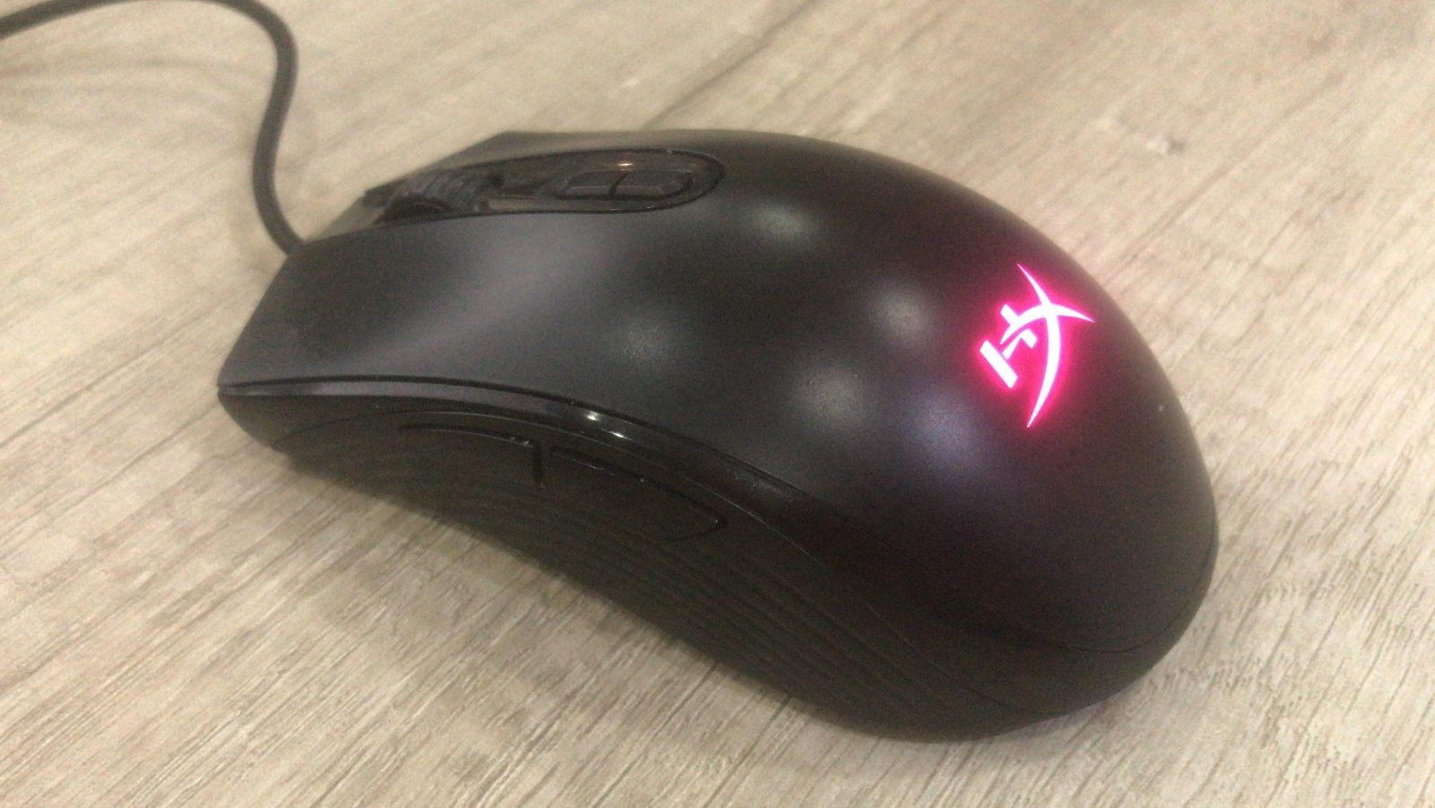

Foto 1: Lateral esquerda do mouse.

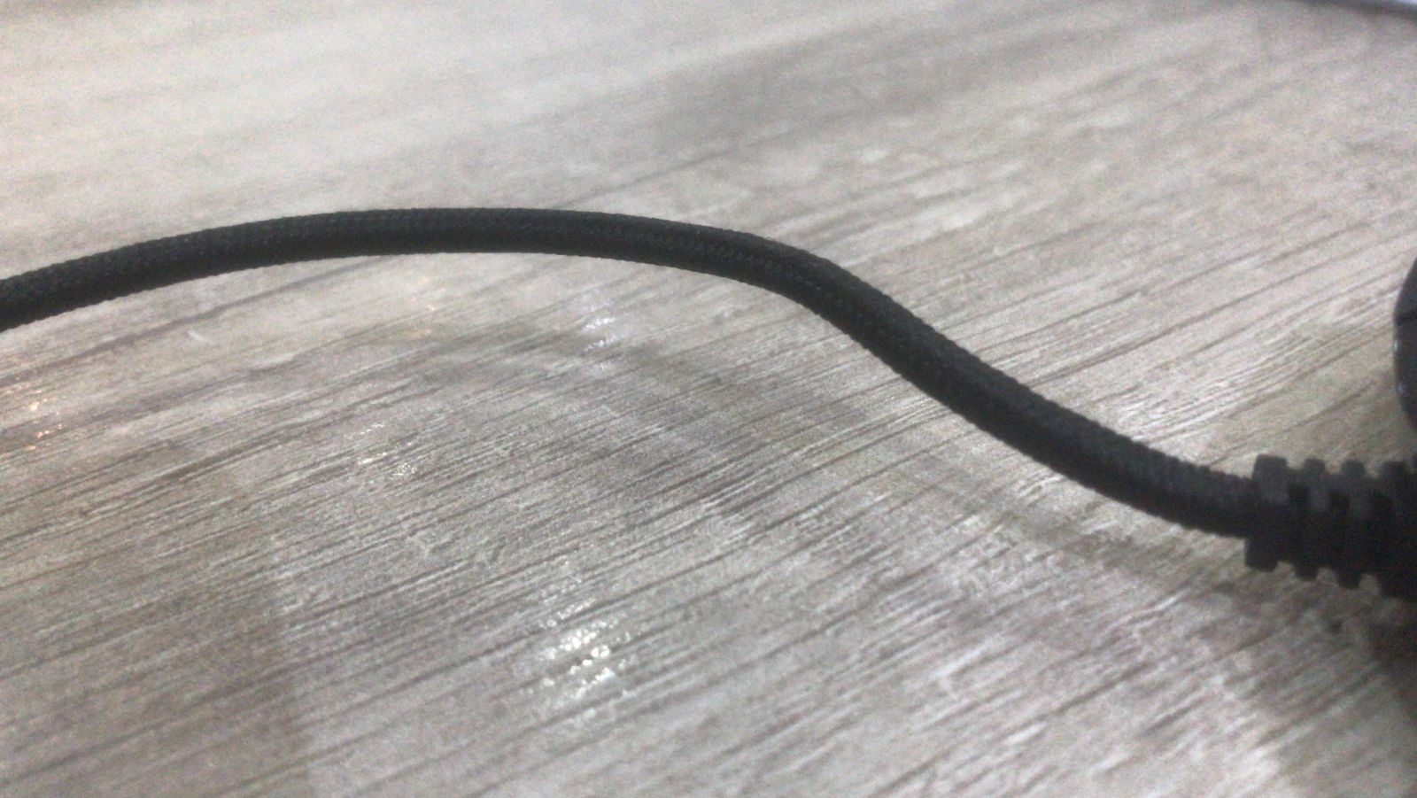

Foto 2: Cabo do mouse.

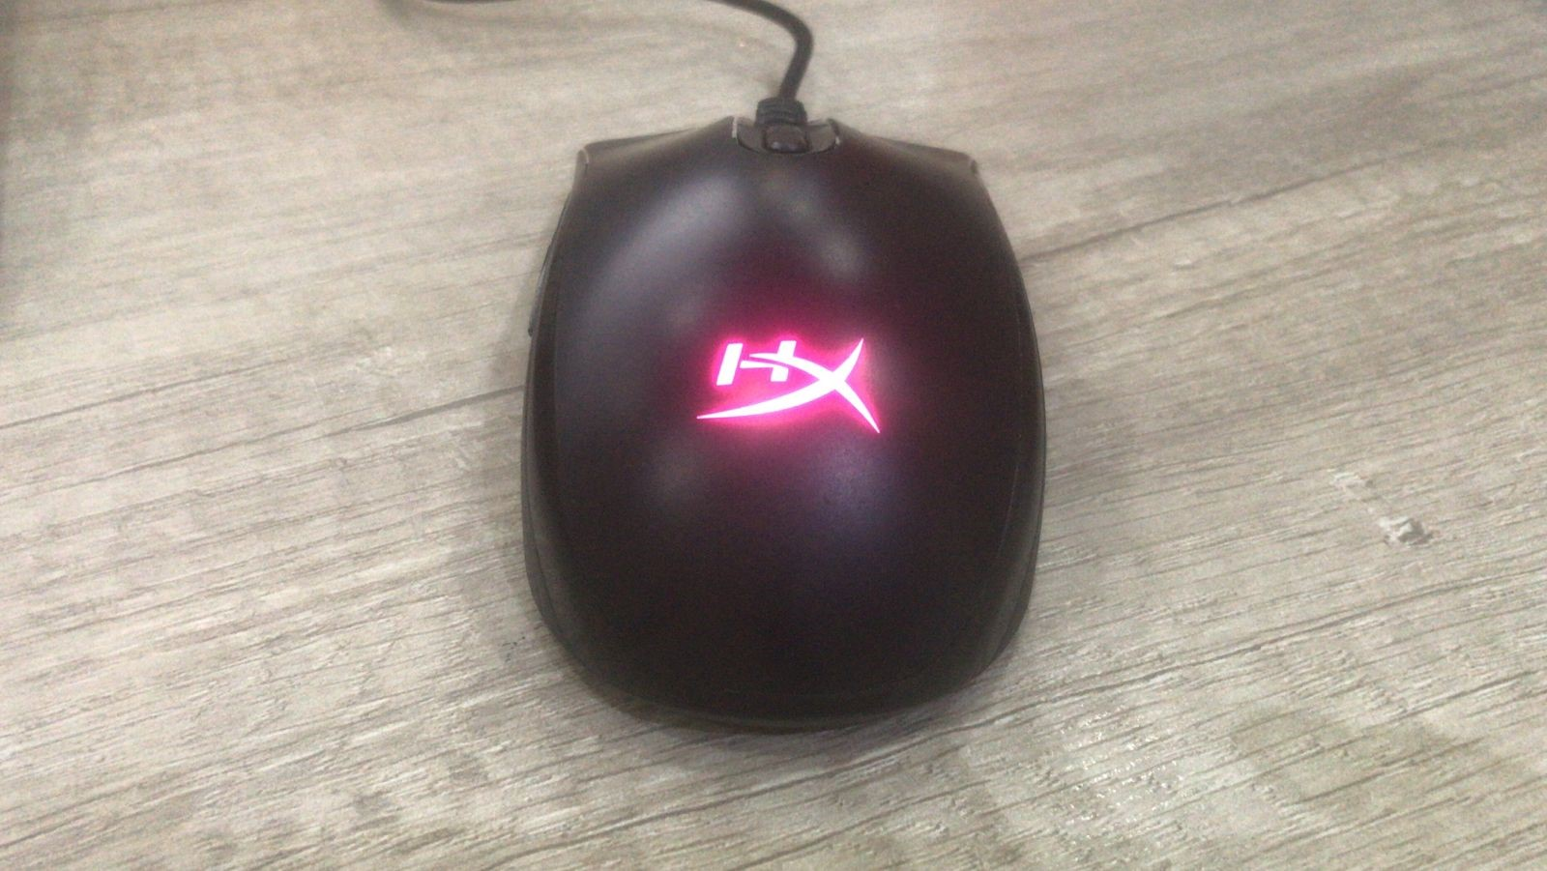

Foto 3: Parte de trás do mouse com logo acesa em Led.

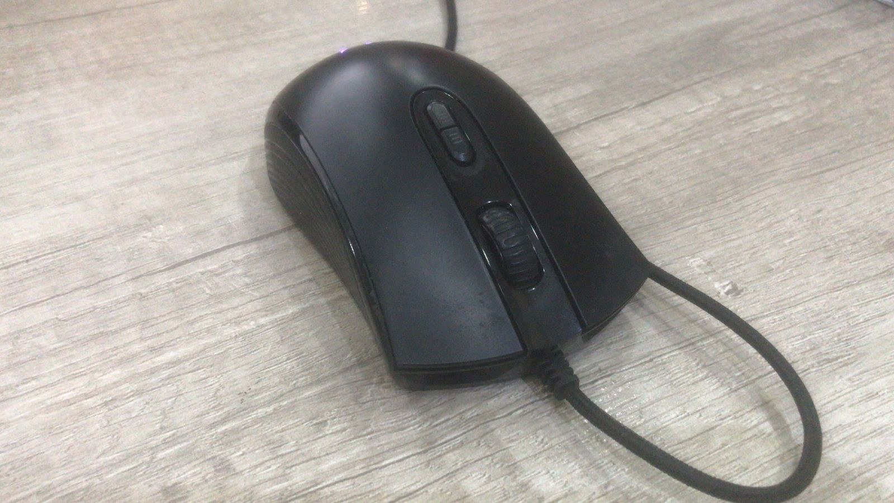

Foto 4: Parte da frente do mouse.

## **Onde encontrar**

Esse mouse pode ser encontrado em várias lojas online, link de uma das lojas onde pode ser encontrado:

[Terabyte Shop](https://www.terabyteshop.com.br/produto/14149/mouse-gamer-hyperx-pulsefire-core-rgb-6200-dpi-usb-black?gclid=Cj0KCQjwwY-LBhD6ARIsACvT72MDU3pv4e3RyxAPF2LoJs5YRCQe7wWxH0eNdZhQ4PxWN8hPVpsH64QaAmgMEALw_wcB) <--

E também pode ser encontrado em lojas de eletrônicos e produtos gamers por todo o Brasil.

# **CONCLUSÃO**

# Um mouse bem completo para qualquer tipo de uso, funciona muito bem, é muito resistente, tem um ótimo design e materiais de qualidade. Atendeu a todas as minhas expectativas.

Consegui perceber com esse projeto vários aspectos que nunca tinha parado para reparar em produtos e serviços que uso diariamente, só de parar para analisar melhor.